Základní škola Zámrsk, okres Ústí nad Orlicí

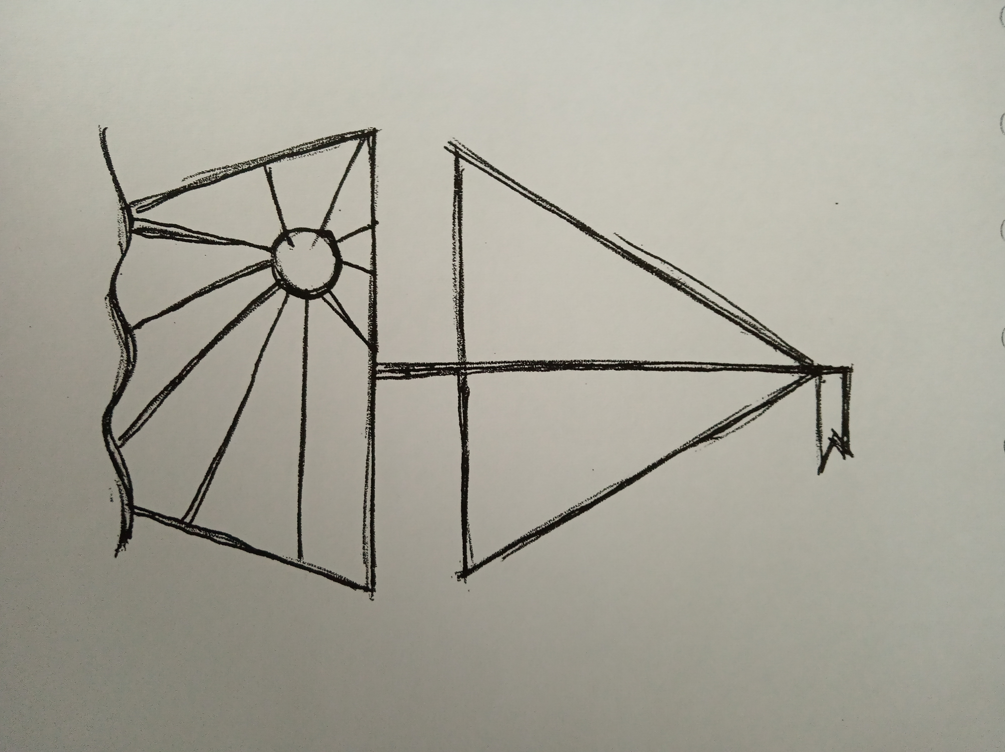

736 158 818, [reditel@zszamrsk.cz](mailto:reditel@zszamrsk.cz), [www.zszamrsk.cz](http://www.zszamrsk.cz),

zastoupená Mgr. Kateřinou Brandovou (ředitelka školy)

ŽÁDOST O ODKLAD POVINNÉ ŠKOLNÍ DOCHÁZKY

**Zákonný zástupce**

jméno a příjmení: ____________________________________________________________

datum narození: ____________________ telefon: _________________________________

místo trvalého pobytu: ________________________________________________________

jiná adresa pro doručování, datová schránka: _______________________________________

e-mail: _____________________________

**Žádost**

Základní škole Zámrsk, okres Ústí nad Orlicí

Podle ustanovení §37 zákona č 561/2004 Sb., o předškolní, základním, středním, vyšším odborném a jiném vzdělávání, ve znění pozdějších předpisů,

**žádám o odklad povinné školní docházky dítěte pro školní rok 2023/2024.**

jméno a příjmení dítěte: _______________________________________________________

datum narození: __________________________

místo trvalého pobytu: ________________________________________________________

Základní škola Zámrsk, okres Ústí nad Orlicí, je správcem osobních údajů. Informace o zpracování svých osobních údajů naleznete na [www.zszamrsk.cz](http://www.zszamrsk.cz)

Prohlašuji, že údaje, které jsem uvedl/a v žádosti jsou pravdivé.

|  |  |
| --- | --- |
| V | dne |
| podpis zákonného zástupce[1] |  |

**Přílohy:**

* **Doporučující posouzení příslušného školského poradenského zařízení**
* **Doporučující posouzení odborného lékaře nebo klinického psychologa**

1. Zákonné zástupce (dále jen rodiče) upozorňujeme, že na základě zákona č. 89/2012 Sb., občanský zákoník, ve znění pozdějších předpisů, mají rodiče právo zastupovat dítě při právních jednáních, ke kterým není právně způsobilé. Rodiče jsou povinní si vzájemně sdělit vše podstatné, co se týká dítěte a jeho zájmů. Při právním jednání vůči dítěti, které není způsobilé ve věci samostatně právně jednat, postačí k jednání jen jeden z rodičů jako zákonný zástupce dítěte, který bude jednat s třetí stranou (školou). Jedná-li jeden z rodičů v záležitosti dítěte sám vůči třetí osobě (škole), tak ta je v dobré víře, má se za to, že jedná se souhlasem druhého rodiče.